Справочники

Конфигурация справочников
Все справочники находятся в папке /var/qoestor/backend/etc/db/ и имеют расширение .txt
Для каждого справочника есть образец sample.txt. Можно использовать в качестве шаблона.
Все столбцы в справочниках разделены символом табуляции (\t). Количество \t должно быть на единицу меньше, чем число столбцов в справочнике. Следите за этим внимательно.
При изменении файлов, данные подгружаются в БД автоматически.
Некоторые полезные команды при работе со справочниками:
- Ускорить обновление данных в справочниках
clickhouse-client --database=qoestor --query="system reload dictionaries"
- Проверить, есть ли ошибки в справочниках
clickhouse-client --database=qoestor --query="select * from system.dictionaries"
- Проверить, есть ли данные в справочнике, например для subnets_local_dic
clickhouse-client --database=qoestor --query="select * from subnets_local_dic"
Также в dpiui2 в разделе QoE Аналитика / Администратор / Информация о справочниках вы можете посмотреть список справочников, ошибки и содержимое. См. раздел Информация о справочниках.

Список справочников
Справочник | Описание | Столбцы | Пример | Примечание
asnum_dic | Справочник сетевых протоколов. Облачный справочник, загружается по расписанию. Не редактируемый. | 1. Номер АС  2. Название АС | 0 -Reserved AS-, ZZ 1 LVLT-1, US 2 UDEL-DCN, US 3 MIT-GATEWAYS, US 4 ISI-AS, US 5 SYMBOLICS, US 6 BULL-HN, US 7 DSTL, GB 8 RICE-AS, US ... | Для принудительной загрузки справочника, выполните:  sh /var/qoestor/backend/app_bash/cron_daily.sh
asnum_local_dic  subnets_local_dic | В данных справочниках указывается список ваших локальных AS и локальных подсетей. Справочники используются для определения направления трафика (актуально, когда DPI установлен на зеркале) и фильтрации абонентов (чтобы в отчетах по абонентам не фигурировали IP-адреса хостов) | asnum_local_dic:  1. Номер AS  2. Название (отображается в отчетах)  subnets_local_dic:  1. IP адрес или CIDR  2. Название (не отображается в отчетах, но формат справочника требует) | asnum_local_dic:  12345 LOCAL 65535 UNKNOWN  subnets_local_dic:  192.168.1.0/24 LOCAL 10.64.66.0/24 LOCAL 172.16.0.0 LOCAL 2a02:2168:aaa:bbbb::2 LOCAL | Для управления фильтрацией по этим справочникам используйте параметры SUBSCRIBER_FILTER_MODE и TRAFFIC_DIR_DEF_MODE. См. раздел Конфигурация.  Не добавляйте слишком большую подсеть. Разбивайте на мелкие. Ограничение - 100000000
asnum_exclude_dic  subnets_exclude_dic | В данных справочниках указывается список ваших АС и подсетей (либо одиночных IP), которые необходимо исключить из агрегированных логов. Подсети, указанные в справочниках будут игнорироваться при записи в агрегированный лог (который используется для построения отчетов). | asnum_exclude_dic:  1. Номер AS  2. Название  subnets_exclude_dic:  1. IP адрес или CIDR  2. Название | asnum_exclude_dic:  12345 LOCAL 65535 LOCAL  subnets_exclude_dic:  192.168.1.0/24 LOCAL 10.64.66.0/24 LOCAL 172.16.0.0 LOCAL 2a02:2168:aaa:bbbb::2 LOCAL | Для управления фильтрацией по этим справочникам используйте параметр SUBSCRIBER_EXCLUDE_MODE. См. раздел Конфигурация.  Не добавляйте слишком большую подсеть. Разбивайте на мелкие. Ограничение - 100000000
gtp_cells_locations_dic | В справочнике указывается список сотовых базовых станций оператора с координатами. Справочник используется для построения отчетов на картах. | 1. MCC - Mobile Country Code - мобильный код страны  2. MNC - Mobile Network Code - код мобильной сети  3. TAC/LAC - Location Area Code - код местности  4. CID/SAC/ECI - Cell ID - идентификатор соты  5. LAT - широта  6. LON - долгота  7. CELL_ID - идентификатор соты (задается оператором)  8. CELL_NAME - название соты (задается оператором)  9. CELL_DESCRIPTION - описание соты (задается оператором) | 250 1 17774 4881420 55.783184763200005 37.525521418974996 cell_id_0 cell_name_0 cell_description_0 250 1 17716 3398401 55.86518562276 37.66309891922 cell_id_2 cell_name_2 cell_description_2 250 1 17716 3398411 55.86312193015 37.657007482905 cell_id_4 cell_name_4 cell_description_4 250 1 17782 2359297 55.86370294584 37.661393065359995 cell_id_5 cell_name_5 cell_description_5 250 1 1603 26057 55.80400515858 37.63568625476 cell_id_1 cell_name_1 cell_description_1 250 1 17781 2914571 55.799170861170005 37.6376949577 cell_id_6 cell_name_6 cell_description_6 250 1 1605 23895 55.869888445769995 37.64814730281 cell_id_3 cell_name_3 cell_description_3 | —
net_protocols_dic | Справочник сетевых протоколов протоколов. Не редактируемый, обновляется при обновлении QoE Stor. | 1. Номер порта  2. Название протокола | 0 HOPOPT 1 ICMP 2 IGMP 3 GGP 4 IPv4 5 ST 6 TCP 7 CBT 8 EGP 9 IGP 10 BBN-RCC-MON 11 NVP-II ... | —
protocols_dic  protocols_groups_dic | Справочники прикладных протоколов и групп прикладных протоколов. Облачные справочники, загружаются по расписанию. Не редактируемые. | protocols_dic:  1. Номер порта  2. Название протокола  3. ID группы  protocols_groups_dic:  1. ID группы  2. Название группы | protocols_dic:  1 tcpmux 1 2 compressnet 1 5 rje 1 7 echo 1 11 systat 7 13 daytime 7 17 qotd 7 18 msp 8 19 chargen 7 20 ftp-data 9 21 ftp 9 22 ssh 8 23 telnet 8 25 smtp 5 27 nsw-fe 7 ...  protocols_groups_dic:  1 Network services 2 Web browsing 3 P2P 4 Gaming 5 E-Mail 6 Instant messengers | Для принудительной загрузки справочников, выполните:  sh /var/qoestor/backend/app_bash/cron_daily.sh
settings_dic | Служебный справочник настроек. Формируется скриптами на основе файлов конфигурации. Не редактируемый. | 1. Параметр  2. Значение | TRAFFIC_DIR_DEF_MODE 0 SUBSCRIBER_FILTER_MODE 0 SUBSCRIBER_EXCLUDE_MODE 0 URLS_CATEGORIES_DIC_AUTOLOAD_ENABLED 1 ASNUM_DIC_AUTOLOAD_ENABLED 1 ULR_REPLACE_LOGIN_WITH_VCHANNEL 0 ULR_USE_DIC_WHEN_REPLACING_LOGIN 0 ULR_VCHANNEL_NAME_DIC_AUTOLOAD_ENABLED 0 ULR_VCHANNEL_NAME_DIC_URL NAT_AGG_LOG_FIELDS_TO_SAVE_BITMASK 0x654 NAT_IMPORT_FROM_FULLFLOW NAT_AGG_LOG_GROUP_TIME_INTERVAL 15 FULLFLOW_AGG_LOG_FIELDS_TO_SAVE_BITMASK 0x39fff FULLFLOW_AGG_LOG_GROUP_TIME_INTERVAL 15 CLICKSTREAM_AGG_LOG_FIELDS_TO_SAVE_BITMASK 0x30ff CLICKSTREAM_AGG_LOG_GROUP_TIME_INTERVAL 15 CLICKSTREAM_ADD_INFO_FROM_FULLFLOW 1 SUBSCRIBER_BIND_MODE 1 FILL_IP_LOGIN_BINDING_FROM_FULLFLOW 1 NAT_ADD_LOGIN_FROM_IP_LOGIN_BINDING 1 APP_ID qoestor APP_VERSION 1.9.0 | —
subscribers_dic | Справочник абонентов. | 1. IP адрес  2. Логин  3. Идентификатор коммутатора (доступа)  4. Порт коммутатора  5. Вендор абонентского оборудования  6. Кабель  7. Договор  8. Сервисы  9. MAC адрес абонентского оборудования (зарезервирован для будущих целей) | 10.64.66.100 login 5 port1 unit_vendor cabel contract services mac 10.64.66.101 login 2 port1 unit_vendor cabel contract services mac 10.64.66.102 login 3 port1 unit_vendor cabel contract services mac 10.64.66.103 login 4 port1 unit_vendor cabel contract services mac 10.64.66.104 login 5 port1 unit_vendor cabel contract services mac 10.64.66.105 login 5 port2 unit_vendor cabel contract services mac 10.64.66.106 login 5 port3 unit_vendor cabel contract services mac | —
switches_dic | Иерархический справочник оборудования (коммутаторов доступа и магистральных коммутаторов) | 1. Идентификатор оборудования UInt64  2. Наименование  3. Тип  4. Район  5. Адрес  6. IP адрес коммутатора  7. Оператор  8. Флаг  9. Идентификатор вышестоящего коммутатора  10. Порт  11. Собственник | 1 Коммутатор 1 Ethernet Регион1 Адрес 1 10.140.1.18 oper1 0 0 2 Коммутатор 2 Ethernet Регион2 Адрес 2 10.140.2.18 oper1 0 0 3 Коммутатор 3 Ethernet Регион3 Адрес 3 10.140.3.18 oper1 0 1 port1 4 Коммутатор 4 Ethernet Регион4 Адрес 4 10.140.4.18 oper1 0 3 port1 5 Коммутатор 5 Ethernet Регион5 Адрес 5 10.140.5.18 oper1 0 4 port1 | —
crc_dic | Справочник ошибок (CRC) на портах коммутаторов | 1. Идентификатор коммутатора  3. Порт коммутатора  4. Значение CRC | 2 port1 450 5 port1 550 5 port2 500 4 port1 780 | —
urlcats_dic  urlcats_host_dic | Справочники категорий хостов. Предназначены для определения принадлежности хоста определённой категории. Облачные справочники, загружаются по расписанию. Не редактируемые. | urlcats_dic:  1. Идентификатор категории  2. Код категории  urlcats_host_dic:  1. Хост  2. Идентификатор категории | urlcats_dic:  1 unknown 2 software_tools 3 search_engine 4 0_other 5 school 6 proxys 7 tabak_alkohol 8 religia  urlcats_host_dic:  iris06-gold-ssl.gameloft.com 1 satfrog-tv.ddns.net:5890 1 vs824.vcdn.biz 1 cs05.trafmag.com 1 | Для принудительной загрузки справочников, выполните:  sh /var/qoestor/backend/app_bash/cron_daily.sh
ulr_vchannel_name_dic | Справочник имен виртуальных каналов. Предназначен для формирования статистики по виртуальным каналам. | 1. Номер DPI оборудования  2. Номер виртуального канала (vchannel)  3. Название | 0 1 vchan_0_1 0 2 vchan_0_2 0 3 vchan_0_3 0 4 vchan_0_4 1 1 vchan_1_1 1 2 vchan_1_2 1 3 vchan_1_3 1 4 vchan_1_4 | —

Cервис OpenCellID
В случае отсуствия данных координат в справочнике gtp_cells_locations_dic для некоторых базовых станций предлагается использование сервиса для обогащения справочника GUI СКАТ данными о базовых станциях из внешнего источника по API.
Сервис OpenCellID - это проект, который собирает GPS-координаты вышек сотовой связи и их соответствующие идентификационные данные области местоположения. База данных OpenCellID публикуется под международной лицензией Creative Commons Attribution-ShareAlike 4.0 лицензия на открытое содержимое с целью содействия бесплатному использованию и распространению данных.
Активация сервиса происходит добавлением в
/var/qoestor/backend/.env
Следующий параметров:
#Включение автозагрузки OpenCellID словаря
CELL_TOWER_AUTOLOAD_ENABLED=1
# 0 - Выключено (default)
# 1 - Включено
#Токен в LocalAPI платформе
CELL_TOWER_LOADER_API_TOKEN=pk.fce9af82655c117ef42c88d36885cc8b
#Уровень логирования
CELL_TOWER_LOG=1
# 0 - Info
# 1 - Debug
#Временной промежуток для обновления пустых данных для отчета по гео позициям
CELL_TOWER_RESPONSE_HOUR=
#Задается в часах
Получение токена осуществляется через портал https://www.opencellid.org/. После регистрации токен будет доступен:
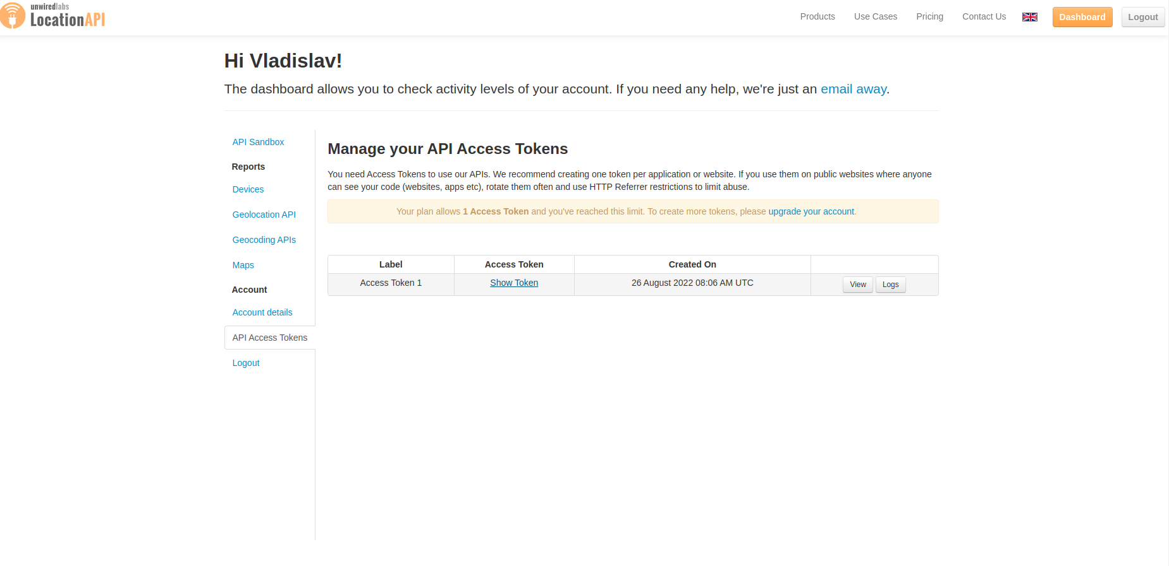
При нажатии Show token появится бесплатный ключ с ограничением 100 запросов в день.

